2023年度四川省攀枝花市
仁和区人民政府
大河中路街道办事处
部门决算
目录

公开时间：2023年9月24日

第一部分 部门概况
一、部门职责......................................................................................1
二、机构设置......................................................................................3
第二部分 2023年度部门决算情况说明
一、收入支出决算总体情况说明......................................................8
二、收入决算情况说明......................................................................8
三、支出决算情况说明......................................................................9
四、财政拨款收入支出决算总体情况说明......................................10
五、一般公共预算财政拨款支出决算情况说明..............................10
六、一般公共预算财政拨款基本支出决算情况说明......................18
七、财政拨款“三公”经费支出决算情况说明..............................19
八、政府性基金预算支出决算情况说明..........................................21
九、国有资本经营预算支出决算情况说明......................................21
十、其他重要事项的情况说明.............................21
第三部分 名词解释..........................................23
第四部分 附件..............................................29
第五部分 附表..............................................30
一、收入支出决算总表......................................................................30
二、收入决算表..................................................................................30
三、支出决算表..................................................................................30
四、财政拨款收入支出决算总表......................................................30
五、财政拨款支出决算明细表..........................................................30
六、一般公共预算财政拨款支出决算表..........................................30
七、一般公共预算财政拨款支出决算明细表..................................30
八、一般公共预算财政拨款基本支出决算明细表..........................30
九、一般公共预算财政拨款项目支出决算表..................................30
十、政府性基金预算财政拨款收入支出决算表......................................30
十一、国有资本经营预算财政拨款收入支出决算表..............................30
十二、国有资本经营预算财政拨款支出决算表......................................30
十三、财政拨款“三公”经费支出决算表..............................................30

第一部分 部门概况

部门职责
大河中路街道办事处是仁和区人民政府的派出机关，受仁和区人民政府领导，依据法律、法规的规定，在大河中路辖区内行使相应的政府管理职能。工作以社区管理和社区建设为重点，开展社会主义物质文明、精神文明建设，创建安定团结、环境整洁、秩序优良、方便生活的文明街区。
1、宣传贯彻党的路线、方针、政策和国家法律、法规，执行上级组织的各项决定、决议，保证党和政府的各项任务在辖区内顺利完成。及时向区委、区政府报告辖区有关情况、反映问题、提出意见建议。
2、负责街道党的建设。履行全面从严治党主体责任，全面推进辖区党的政治建设、思想建设、组织建设、作风建设、纪律建设，把制度建设贯穿其中，加大反腐败力度。突出落实城市基层党建责任，健全党的组织体系和工作体系，抓好社区、居民小区、“两新”组织和其他新兴领域党建工作，统筹推进区域化党建，整合调动各类党建资源，强化党建引领带动作用。
3、统筹协调辖区单位和组织，团结、组织党内外干部和群众，抓好决策部署的组织实施和督促落实，加强城乡基层治理制度创新和能力建设。统筹辖区资源，实现共建共治共享。
4、负责辖区平安建设、社会治安综合治理、矛盾纠纷多元化解，维护辖区社会稳定。
5、负责辖区内文化、教育、科技、体育、卫生健康、养老助残、社会救助、住房保障、就业创业、社会保障、信访、民族宗教、司法行政、市场监管、退役军人等公共管理和公共服务工作。
6、参与制定并配合相关部门组织实施辖区建设规划和公共服务设施规划，组织实施辖区秩序治理、物业管理等城市管理工作。为辖区企事业提供服务，营造良好发展环境。负责辖区内经济社会发展统计工作。负责城市社区及农村集体经济组织的财务监督管理工作。
7、负责辖区公共安全管理、应急处置和防灾减灾工作。整合街道、社区（村）以及辖区单位相关资源，建立完善辖区应急管理体系。负责辖区内生态环境、自然资源保护和开发工作，推进生态文明建设，开展污染防治工作。
8、推进社区发展建设，指导社区（村）居（村）民委员会工作，指导、监督业主委员会开展工作。培育、发展社区社会组织，支持和促进居民依法自治，完善社区服务功能。
9、完成区委、区政府交办的其他工作任务。
10、职能转变。推动街道工作重心切实转移到抓党建、抓治理、抓服务上来，逐步剥离不适合街道承担的经济职能和专业管理职能，有序取消街道承担的招商引资、协税护税等工作任务，实现工作理念从传统行政化管理向党建引领基层治理转变，工作重心从直接抓财税向抓社会治理和公共服务转变。
街道党工委、人大工委、办事处、纪工委、人武部按有关法律和规定设置并履行相应职责，街道工会、共青团和妇联按有关章程设置并履行相应职责。

二、机构设置
区委机构编制委员会对街道的内设机构设置如下。
1、党政办公室（代表委员联络办公室）。主要承担党工委、人大工委、办事处日常事务，做好辖区内党代表、人大代表和政协委员的联络服务工作。负责文秘档案、信息调研、机要保密、行政后勤、综合协调等工作；负责检查督促其他各综合办事机构完成下达的任务。
2、党建办公室（党群工作部）。在街道党工委的领导下，发挥党建引领作用，牵头协调推进城乡基层治理并承担日常工作。负责纪检监察、组织人事、宣传教育、意识形态、依法治理、精神文明建设、统战政法等工作；承担考核奖惩及职称评聘等工作；指导协调工会、共青团、妇联等群团工作。
3、社会事务办公室（卫生健康办公室）。主要承担指导推进公共事务和综合管理等职责。负责教育文体、卫生健康、劳动就业、社会保障、信访调解、人民武装、低保救助、扶贫解困、救灾救济以及退役军人、残疾人、民族宗教、公益福利事业、流动人员管理等工作；根据法定职能或受委托承担辖区内行政审批、证照办理、政策咨询等事项。
4、社区建设办公室。参与制定并配合相关部门组织实施辖区建设规划和公共服务设施规划。组织、指导、协调辖区内物业管理，指导、监督业主委员会开展工作。指导社区居民委员会工作，培育、发展社区社会组织。统筹辖区资源，推进社区发展建设。组织社区公共服务事务，完善社区服务功能，建立并不断完善社区服务网络和服务体系。
5、综合行政执法办公室（应急管理办公室、生态环境办公室）。通过法定程序或受委托行使部分执法权，开展基层发生频率高、就近管理方便有效、与人民群众生产生活直接相关的行政执法活动。负责日常巡查、快速处置、协助调查取证等基础性监管工作，探索推行“一支队伍管执法”。负责街道综合检查与区级专业执法协调配合，统筹协调区级部门派驻或下沉执法力量，配合做好日常管理、监督考评工作。承担安全生产、防汛、防火、防灾、防疫、防震、抢险等应急管理工作。负责城市管理、“两违”拆除、市场监管、食品药品安全、地质灾害、林业水利、生态环境保护、“创文创卫”等工作。依法对居民小区物业管理进行指导和监督。
6、财政所。贯彻执行各项财政管理法律、法规和规章制度；负责编报年度财政收支预算、决算并组织预算执行；协助征缴财政收入，代收代缴各类社会保障资金；负责各项惠民补贴资金的审核发放和项目建设资金的监督管理；负责管理辖区内国有资产和政府性债权债务；受托代管社区（村）财务、债权债务和集体资产；负责财务信息公开和财务审计。
除完成上述职责外，各党政综合办事机构还应完成街道领导交办的其他工作。
7、大河中路街道设置下列公益一类事业单位
（1）便民服务中心（党群服务中心、退役军人服务站）
负责受（办）理与群众和服务对象密切相关的政务审批服务、公共服务、便民服务事项；负责惠民政策咨询、落实办理；负责政务公开的事务性工作；协调社区（村）便民服务点工作。负责面向广大党员、基层干部、入党积极分子和群众，开展党务政策咨询、办理党内有关业务、传播党建理论知识、帮扶生活困难党员群众、组织党员志愿者服务、受理反映社情民意、推进区域化党建等工作。负责退役军人、“双拥”服务工作。宣传贯彻退役军人有关政策法规，掌握本辖区退役军人政策落实、主要诉求、帮扶解困等方面情况并针对性开展工作。
（2）社会治理事务中心（综治中心、矛盾纠纷多元化解协调中心、统计站）
负责基层社会治安综合治理、平安建设、信访、维稳、防邪、普法、依法治理、矛盾纠纷多元化解、网格管理、寄递物流、禁毒、群防群治等事务性工作。承担组织实施和协调开展辖区内统计工作，履行综合统计职责。
（3）宣传文化服务中心
负责宣传舆论引导、思想道德教育、公共文化服务、精神文明建设、环境氛围营造、宣传文化阵地建设等服务性工作，组织开展群众性文体活动。
除完成上述职责外，各事业机构还应完成街道领导交办的其他工作。
三、人员情况
1、大河中路街道行政编制17名。编制范围内核定领导职数9名，其中正职3名，分别是党工委书记1名、主任（党工委副书记）1名、人大工委主任1名；副职6名，分别是专职党工委副书记1名、党工委副书记（纪工委书记）1名、副主任（含武装部长兼任的）4名。组织委员、宣传委员、政法委员等在领导职数限额内配备。机关后勤服务人员控制数2名。
2、大河中路街道事业编制12名，其中便民服务中心（党群服务中心、退役军人服务站）4名，社会治理事务中心（综治中心、矛盾纠纷多元化解协调中心、统计站）4名，宣传文化服务中心3名。所属事业单位便民服务中心（党群服务中心、退役军人服务站）主要负责人按副科级配备，其编制范围内用于退役军人服务站工作人员的编制为1-2名。
2023年街道有行政人员17名，事业人员10名。

第二部分 2023年度部门决算情况说明
- 收入支出决算总体情况说明
2023年度收、支总计均为3264.65万元。与2022年度相比，收、支总计各增加229.03万元，增长7.54%。主要变动原因是一般公共预算财政拨款收入减少1170.55万元，政府性基金预算财政拨款收入增加822.81万元，国有资本经营预算财政拨款收入增加46.18万元，使用年初结转和结余增加530.59万元。
（图1：收、支决算总计变动情况图）
- 收入决算情况说明

2023年度本年收入合计3264.65万元，其中：一般公共预算财政拨款收入1757.56万元，占53.84%；政府性基金预算财政拨款收入899.51万元，占27.55%；国有资本经营预算财政拨款收入46.18万元，占1.41%；上级补助收入0万元，占0%；事业收入0万元，占0%；经营收入0万元，占0%；附属单位上缴收入0万元，占0%；其他收入0万元，占0%。使用年初结转和结余561.4万元，占17.20%。

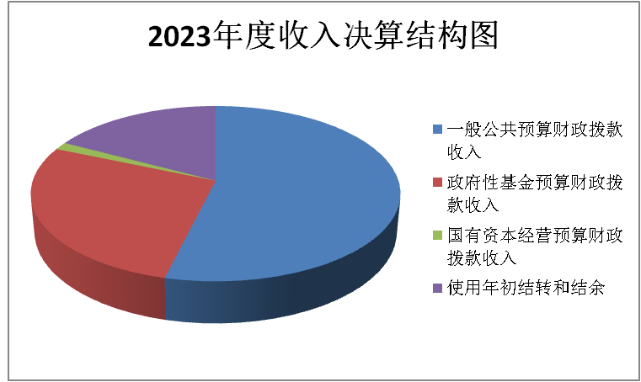（图2：收入决算结构图）
- 支出决算情况说明

2023年度本年支出合计3264.65万元，其中：基本支出1199.41万元，占36.74%；项目支出2065.24万元，占63.26%；上缴上级支出0万元，占0%；经营支出0万元，占0%；对附属单位补助支出0万元，占0%。
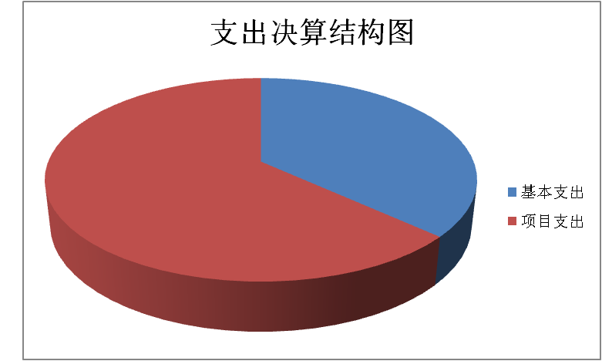
（图3：支出决算结构图）

四、财政拨款收入支出决算总体情况说明
2023年度财政拨款收、支总计均为3264.65万元。与2022年度相比，财政拨款收、支总计各增加229.03万元，增长7.54%。主要变动原因是一般公共预算财政拨款收入减少1170.55万元，政府性基金预算财政拨款收入增加822.81万元，国有资本经营预算财政拨款收入增加46.18万元，使用年初结转和结余增加530.59万元。
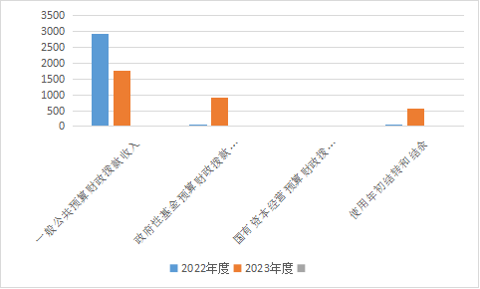
（图4：财政拨款收、支决算总计变动情况）

五、一般公共预算财政拨款支出决算情况说明

（一）一般公共预算财政拨款支出决算总体情况
2023年度一般公共预算财政拨款支出3264.65万元，占本年支出合计的100%。与2022年度相比，一般公共预算财政拨款支出增加229.03万元，增长4.54%。主要变动原因是一般公共服务支出增加。
（图5：一般公共预算财政拨款支出决算变动情况）

（二）一般公共预算财政拨款支出决算结构情况
2023年度一般公共预算财政拨款支出3264.65万元，主要用于以下方面:一般公共服务支出750.08万元，占22.98%；文化旅游体育与传媒支出37.27万元，占1.14%；社会保障和就业支出785.43万元，占24.06*%；卫生健康支出32.3万元，占0.99%；城乡社区支出314.09万元，占9.62%；农林水支出22.34万元，占0.68%；住房保障支出576.97万元，占17.67%；国有资本经营预算支出46.18万元，占1.41%；其他支出700万元，占21.44%。
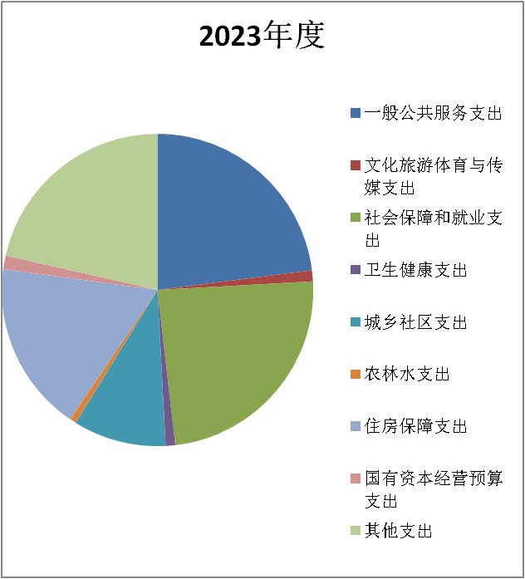
（图6：一般公共预算财政拨款支出决算结构）

（三）一般公共预算财政拨款支出决算具体情况

2023年度一般公共预算支出决算数为3264.65，完成预算100%。其中：
- 一般公共服务支出（类）人大事务（款）行政运行（项）: 支出决算为19.94万元，完成预算100%，决算数等于预算数，主要用于人大人员的基本支出。
- 一般公共服务支出（类）人大事务（款）一般行政管理事务（项）：支出决算为0.6万元，完成加预算数的100%，决算数等于预算数，主要用于人大代表办公室费用。
- 一般公共服务支出（类）人大事务（款） 代表工作（项）：支出决算为4.45万元，完成预算100%，决算数等于预算数，主要用于党代表、人大代表、政协代表开展工作的费用。
- 一般公共服务支出（类）政府办公厅（室）及相关机构事务（款）行政运行（项）: 支出决算为265.4万元，完成预算100%，决算数等于预算数，主要用于行政人员的基本支出。
- 一般公共服务支出（类）政府办公厅（室）及相关机构事务（款） 一般行政管理事务（项）: 支出决算为23.74万元，完成预算100%，决算数等于预算数，主要用于开展工作的办公费用。
- 一般公共服务支出（类）政府办公厅（室）及相关机构事务（款）信访事务（项）:支出决算为20万元，完成预算100%，决算数等于预算数，主要用于处置信访维稳办公费用。
- 一般公共服务支出（类）政府办公厅（室）及相关机构事务（款）事业运行（项）: 支出决算为67.39万元，完成预算100%，决算数等于预算数，主要用于事业人员基本支出。
- 一般公共服务支出（类）政府办公厅（室）及相关机构事务（款）其他政府办公厅（室）及相关机构事务支出（项）: 支出决算为142.43万元，完成预算100%，决算数等于预算数，主要用于其他人员和办公费用。
- 一般公共服务支出（类）财政事务（款） 行政运行（项）: 支出决算为25.7万元，完成预算100%，决算数等于预算数，主要用于财政所人员的基本支出。
- 一般公共服务支出（类）群众团体事务（款） 一般行政管理事务（项）: 支出决算为10万元，完成预算100%，决算数等于预算数，主要用于工青妇开展工作的办公支出。
- 一般公共服务支出（类）党委办公厅（室）及相关机构事务（款）行政运行（项）: 支出决算为19.25万元，完成预算100%，决算数等于预算数，主要用于办公室人员基本支出。
- 一般公共服务支出（类）党委办公厅（室）及相关机构事务（款）其他党委办公厅（室）及相关机构事务支出（项）: 支出决算为25.4万元，完成年中增加预算的100%，决算数等于预算数，主要用于办公室开展工作的办公费用。
- 一般公共服务支出（类）宣传事务（款）其他宣传事务支出（项）: 支出决算为119.38万元，完成年中增加预算的100%，决算数等于预算数，主要用于开展文明城市创建工作。
- 一般公共服务支出（类）其他一般公共服务支出（款） 其他一般公共服务支出（项）: 支出决算为6.4万元，完成年中增加预算的100%，决算数等于预算数，主要用于开展经济普查工作所需费用。
- 文化旅游体育与传媒支出（类）文化和旅游（款） 其他文化和旅游支出（项）:支出决算为37.27万元，完成预算100%，决算数等于预算数，主要用于人员的基本支出。
- 社会保障和就业支出（类）人力资源和社会保障管理事务（款）事业运行（项）:支出决算为45.6万元，完成预算100%，决算数等于预算数，主要用于人员基本支出。
- 社会保障和就业支出（类）民政管理事务（款）基层政权建设和社区治理（项）:支出决算为653.33万元，完成预算100%，决算数等于预算数，主要用于社区人员报酬。
- 社会保障和就业支出（类）行政事业单位养老支出（款）行政单位离退休（项）:支出决算为3.08万元，完成预算数的100%，决算数等于预算数，主要用于退休人员基本支出。
- 社会保障和就业支出（类）行政事业单位养老支出（款）机关事业单位基本养老保险缴费支出（项）:支出决算为62.63万元，完成预算数的100%，决算数等于预算数，主要用于缴纳养老保险。
- 社会保障和就业支出（类）行政事业单位养老支出（款）机关事业单位职业年金缴费支出（项）:支出决算为5.28万元，完成预算数的100%，决算数等于预算数。主要用于缴纳退休人员职业年金。
- 社会保障和就业支出（类）退役军人管理事务（款）拥军优属（项）:支出决算为15.5万元，完成预算数的100%，决算数等于预算数，主要用于慰问退役和现役军人。
- 卫生健康支出（类）公共卫生（款）重大公共卫生服务（项）:支出决算为0.49万元，完成预算100%，决算数等于预算数。主要用于艾滋病的防治宣传。
- 卫生健康支出（类）行政事业单位医疗（款）行政单位医疗（项）:支出决算为16.9万元，完成预算100%，决算数等于预算数。主要用于行政人员的医疗保险费用。
- 卫生健康支出（类）行政事业单位医疗（款）事业单位医疗（项）:支出决算为11.74万元，完成预算100%，决算数等于预算数。主要用于事业人员的医疗保险费用。
- 卫生健康支出（类）行政事业单位医疗（款）公务员医疗补助（项）:支出决算为3.17万元，完成预算100%，决算数等于预算数。主要用于行政事业人员的补充医疗保险费用。
- 城乡社区支出（类）城乡社区管理事务（款）一般行政管理事务（项）:支出决算为20.26万元，完成预算100%，决算数等于预算数。主要用于基层社区办公费用。
- 城乡社区支出（类）城乡社区管理事务（款）其他城乡社区管理事务支出（项）:支出决算为5.5万元，完成预算100%，决算数等于预算数。主要用于基层公益设施管理费用。
- 城乡社区支出（类）国有土地使用权出让收入安排支出（款）土地开发支出（项）:支出决算为194.4万元，完成预算100%，决算数等于预算数。主要用于渡口社区河门口村民小组拆迁安置补偿。
- 城乡社区支出（类）国有土地使用权出让收入安排支出（款）农业农村生态环境支出（项）:支出决算为5.11万元，完成预算100%，决算数等于预算数。主要用于辖区耕地管理费用。
- 城乡社区支出（类）其他城乡社区支出（款）其他城乡社区支出（项）:支出决算为88.82万元，完成预算100%，决算数等于预算数。主要用于辖区农贸市场改造费用。
- 农林水支出（类）林业和草原（款）林业草原防灾减灾（项）:支出决算为3.76万元，完成预算100%，决算数等于预算数。主要用于森林草原防灭火工作。
- 农林水支出（类）林业和草原（款）其他林业和草原支出（项）:支出决算为8.58万元，完成预算100%，决算数等于预算数。主要用于森林草原防灭火工作。
- 农林水支出（类）水利（款）防汛（项）:支出决算为10万元，完成预算100%，决算数等于预算数。主要用于辖区防汛工作。
- 住房保障支出（类）保障性安居工程支出（款）老旧小区改造（项）:支出决算为528万元，完成预算100%，决算数等于预算数。主要用于老旧小区改造费用。
- 住房保障支出（类）住房改革支出（款）住房公积金（项）:支出决算为48.97万元，完成预算100%，决算数等于预算数。主要用于人员缴纳住房公积金。
- 国有资本经营预算支出（类）解决历史遗留问题及改革成本支出（款）国有企业退休人员社会化管理补助支出（项）:支出决算为46.18万元，完成预算100%，决算数等于预算数。主要用于对辖区国有改制企业的管理补助。
- 其他支出（类）其他政府性基金及对应专项债务收入安排的支出（款）其他地方自行试点项目收益专项债券收入安排的支出（项）:支出决算为700万元，完成预算100%，决算数等于预算数。主要用于老旧小区改造。

六、一般公共预算财政拨款基本支出决算情况说明
2023年度一般公共预算财政拨款基本支出1199.41万元，其中：
人员经费1091.53万元，主要包括：基本工资、津贴补贴、奖金、伙食补助费、绩效工资、机关事业单位基本养老保险缴费、职业年金缴费、其他社会保障缴费、其他工资福利支出、离休费、退休费、抚恤金、生活补助、医疗费补助、奖励金、住房公积金、其他对个人和家庭的补助支出等。
公用经费107.88万元，主要包括：办公费、印刷费、咨询费、手续费、水费、电费、邮电费、取暖费、物业管理费、差旅费、因公出国（境）费用、维修（护）费、租赁费、会议费、培训费、公务接待费、劳务费、委托业务费、工会经费、福利费、公务用车运行维护费、其他交通费、税金及附加费用、其他商品和服务支出、办公设备购置、专用设备购置、信息网络及软件购置更新、其他资本性支出等。

七、财政拨款“三公”经费支出决算情况说明

（一）“三公”经费财政拨款支出决算总体情况说明
2023年度“三公”经费财政拨款支出决算为5.99万元，完成预算100%，较上年度减少2.31万元，下降38.56%。决算数与预算数持平的主要原因是加强了对公车的管理，减少年限时间较长的车辆运行，加强修理费和油费的节约。

（二）“三公”经费财政拨款支出决算具体情况说明
2023年度“三公”经费财政拨款支出决算中，因公出国（境）费支出决算0万元，占0%；公务用车购置及运行维护费支出决算5.73万元，占95.66%；公务接待费支出决算0.26万元，占4.34%。具体情况如下：
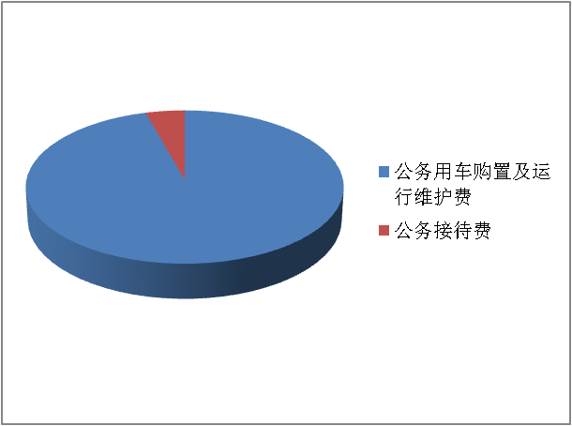
（图7：“三公”经费财政拨款支出结构）
1.因公出国（境）经费支出0万元，完成预算100%。全年安排因公出国（境）团组0次，出国（境）0人。因公出国（境）支出决算比2022年持平。主要原因是未发生因公出国（境）的支出。
2.公务用车购置及运行维护费支出5.73万元,完成预算100%。公务用车购置及运行维护费支出决算比2022年度减少2.37万元，下降41.36%。主要原因是加强了对公车的管理，减少年限时间较长的车辆运行，加强修理费和油费的节约。
其中：公务用车购置支出0万元。全年按规定更新购置公务用车0辆。截至2023年12月31日，单位共有公务用车4辆，其中：轿车1辆、越野车3辆。
公务用车运行维护费支出5.73万元。主要用于用于街办在辖区开展棚改工作、老旧小区改造、问题楼盘办证、创文工作、森林防灭火专项整治、生态环境保护督察、加强安全生产，保障社会稳定、强化措施，各项社会事务全面推进、加强治理，促进社会和谐稳定等所需的公务用车燃料费、维修费、过路过桥费、保险费等支出。
3.公务接待费支出0.26万元，完成预算100%。公务接待费支出决算比2022年度增加0.06万元，增长23%。主要原因是增加了接待人数。其中：
国内公务接待支出0.26万元，主要用于执行公务、开展业务活动开支的用餐费。国内公务接待2批次，14人次（不包括陪同人员），共计支出0.26万元，具体内容包括：1、2023年8月21日接待市商务局、区商务局一行5人到街办开展聚集区项目推进情况调研工作，共使用资金0.12万元。2、2023年11月16日接待省主题教育第三巡回督导组一行9人在仁和区开展工作调研，共使用资金0.14万元。

八、政府性基金预算支出决算情况说明
2023年度政府性基金预算财政拨款支出899.51万元。其中国有土地使用权出让收入安排的支出支付渡口社区河门口村民小组征地拆迁安置费用194.4万元，支付农业农村生态环境支出5.11万元。其他政府性基金及对应专项债务收入安排的支出支付老旧小区改造资金700万元。
- 国有资本经营预算支出决算情况说明
2023年度国有资本经营预算财政拨款支出46.18万元。解决历史遗留问题及改革成本支出支付国有企业退休人员社会化管理补助支出46.18万元。
- 其他重要事项的情况说明

（一）机关运行经费支出情况
2023年度，大河中路街道办事处机关运行经费支出107.88万元，比2022年度减少24.81万元，下降18.7%。主要原因是加强对单位各项办公经费的压缩，节约资源。

（二）政府采购支出情况
2023年度，大河中路街道办事处政府采购支出总额0万元。授予中小企业合同金额0万元，其中：授予小微企业合同金额0万元。

（三）国有资产占有使用情况
截至2023年12月31日，攀枝花市仁和区大河中路街道办事处共有车辆4辆，其中：副部（省）级及以上领导用车0辆、主要领导干部用车0辆、机要通信用车0辆、应急保障用车1辆、执法执勤用车0辆、特种专业技术用车2辆、离退休干部用车0辆、其他用车1辆。其中：其他用车主要是用于街办下属2级机构劳动保障所和经济信息统计站用车。单价100万元（含）以上设备0台（套)。

（四）预算绩效管理情况
根据预算绩效管理要求，本单位在2023年度预算编制阶段，对9个项目编制了绩效目标，预算执行过程中，选取38个项目开展绩效监控，组织对38个项目开展绩效自评，绩效自评表详见第四部分附件。
组织对2023年度一般公共预算、政府性基金预算、国有资本经营预算、社会保险基金预算以及资本资产、债券资金等全面开展绩效自评，形成大河中路街道办事处部门整体（含部门预算项目）绩效自评报告、森林防火等专项预算项目绩效自评报告，其中，大河中路街道办事处部门整体（含部门预算项目）绩效自评得分为90分，绩效自评综述：2023年争取全面完成全年绩效目标任务。大河中路街道办事处对全年资金的支付十分重视，已对属于指标进行分析安排，预计在11月之前完成除老旧小区改造资金外所有项目资金的支付。较好地完成任务。38个专项预算项目绩效自评得分为90分，绩效自评综述：2023年争取全面完成全年绩效目标任务。大河中路街道办事处对全年资金的支付十分重视，已对属于指标进行分析安排，预计在11月之前完成除老旧小区改造资金外所有项目资金的支付。较好地完成任务。绩效自评报告详见第四部分附件。

- 名词解释

1.财政拨款收入：指单位从同级财政部门取得的财政预算资金。
2.事业收入：指事业单位开展专业业务活动及辅助活动取得的收入。
3.经营收入：指事业单位在专业业务活动及其辅助活动之外开展非独立核算经营活动取得的收入。
4.其他收入：指单位取得的除上述收入以外的各项收入。
5.使用非财政拨款结余（含专用结余）：指事业单位使用以前年度积累的非财政拨款结余弥补当年收支差额的金额。
6.年初结转和结余：指以前年度尚未完成、结转到本年按有关规定继续使用的资金。
7.结余分配：指事业单位按照会计制度规定缴纳的所得税、提取的专用结余以及转入非财政拨款结余的金额等。
8.年末结转和结余：指单位按有关规定结转到下年或以后年度继续使用的资金。
9. 一般公共服务（类）人大事务（款）行政运行（项）：指反映人大行政单位的基本支出。
10. 一般公共服务（类）人大事务（款）一般行政管理事务（项）：指反映人大未单独设置项级科目的其他项目支出。
11. 一般公共服务（类）人大事务（款）代表工作（项）：指街办人大代表开展各类视察等方面的支出。
12. 一般公共服务（类）政府办公厅（室）及相关机构事务）（款）行政运行（项）：指反映街道机关的基本支出。
13.一般公共服务支出（类）政府办公厅（室）及相关机构事务（款）一般行政管理事务（项）: 指街道行政未单独设置项级科目的其他项目支出。
14.一般公共服务支出（类）政府办公厅（室）及相关机构事务（款）信访事务（项）:是指行政机关参与辖区信访事务的支出费用。
15. 一般公共服务（类）政府办公厅（室）及相关机构事务）（款）事业运行（项）：指反映街道事业单位的基本支出。
16. 一般公共服务（类）政府办公厅（室）及相关机构事务）（款）其他政府办公厅（室）及相关机构事务支出（项）：指街办其他相关事务支出。
17. 一般公共服务（类）财政事务（款）行政运行（项）：指反映街道财政所的基本支出。
18.一般公共服务支出（类）群众团体事务（款） 一般行政管理事务（项）:是指街道工青妇开展工作的支出。
19.一般公共服务（类）党委办公厅（室）及相关机构事务（款）行政运行（项）: 指反映街道党工委的基本支出。
20.一般公共服务支出（类）党委办公厅（室）及相关机构事务（款）其他党委办公厅（室）及相关机构事务支出（项）: 指办公室开展工作的办公费用。
21.一般公共服务支出（类）宣传事务（款）其他宣传事务支出（项） 指反映街道开展文明城市创建的项目支出费用。
22.一般公共服务支出（类）其他一般公共服务支出（款） 其他一般公共服务支出（项）: 是指街道机关未单独设置项级科目的其他项目支出。
23.文化旅游体育与传媒（类）文化和旅游（款）其他文化和旅游支出（项）: 指反映街道其他用于文化和旅游的基本支出。
24.社会保障和就业（类）人力资源和社会保障管理事务（款）事业运行（项）: 指反映街办劳动保障所事业单位的基本支出。
25.社会保障和就业（类）民政管理事务（款）基层政权建设和社区治理（项）: 指反映街办6个社区的基层政权建设和社区治理工作的支出。
26.社会保障和就业（类）行政事业单位养老支出（款）行政单位离退休（项）: 指反映街办退休人员基本支出。
27.社会保障和就业（类）行政事业单位养老支出（款）机关事业单位基本养老保险缴费支出（项）: 指反映街办实际缴纳的基本医疗保险费的支出。
28.社会保障和就业支出（类）行政事业单位养老支出（款）机关事业单位职业年金缴费支出（项）： 指反映街办缴纳退休人员职业年金支出。
29.社会保障和就业支出（类）退役军人管理事务（款）拥军优属（项）：是指街办慰问辖区退伍军人和现役军人的费用支出。
30.卫生健康（类）公共卫生（款）重大公共卫生服务（项）:指反映街办重大疾病、重大传染病预防控制等重大公共卫生服务项目（艾滋病）的支出。
31.卫生健康（类）行政事业单位医疗（款）行政单位医疗（项）:指反映街办机关的基本医疗保险缴费的支出。
32.卫生健康（类）行政事业单位医疗（款）事业单位医疗（项）: 指反映街办事业单位的基本医疗保险缴费的支出。
33.卫生健康（类）行政事业单位医疗（款）公务员医疗补助（项）:指反映街办的公务员医疗补助的支出。
34.城乡社区支出（类）城乡社区管理事务（款）一般行政管理事务（项）: 指反映社区办公费用的支出。
35.城乡社区支出（类）城乡社区管理事务（款）其他城乡社区管理事务支出（项）：是指基层公益设施管护费用支出。
36.城乡社区支出（类）国有土地使用权出让收入安排支出（款）土地开发支出（项）:是指街道的拆迁安置费用支出。
37.城乡社区支出（类）国有土地使用权出让收入安排支出（款）农业农村生态环境支出（项）:是指街道辖区农业农村环境改造费用支出。
38.城乡社区支出（类）其他城乡社区支出（款）其他城乡社区支出（项）:是指街办辖区农贸市场改造费用支出。
39.农林水支出（类）林业和草原（款）林业草原防灾减灾（项）:是指反映街办森林防火方面的支出。
40.农林水支出（类）林业和草原（款）其他林业和草原支出（项）:是指反映街办森林防火方面的支出。
41.农林水支出（类）水利（款）防汛（项）:是指反映街办防汛费用支出。
42.住房保障支出（类）保障性安居工程支出（款）老旧小区改造（项）:指反映街办辖区老旧小区改造方面的支出。
43.住房保障支出（类）住房改革支出（款）住房公积金（项）:指反映街办缴纳住房公积金的支出。
44.国有资本经营预算支出（类）解决历史遗留问题及改革成本支出（款）国有企业退休人员社会化管理补助支出（项）:是指解决辖区遗留问题的费用支出。
45.其他支出（类）其他政府性基金及对应专项债务收入安排的支出（款）其他地方自行试点项目收益专项债券收入安排的支出（项）：是指使用债券开展老旧小区改造的费用支出。
46.基本支出：指为保障机构正常运转、完成日常工作任务而发生的人员支出和公用支出。
47.项目支出：指在基本支出之外为完成特定行政任务和事业发展目标所发生的支出。
48.经营支出：指事业单位在专业业务活动及其辅助活动之外开展非独立核算经营活动发生的支出。
49.“三公”经费：指部门用财政拨款安排的因公出国（境）费、公务用车购置及运行费和公务接待费。其中，因公出国（境）费反映单位公务出国（境）的国际旅费、国外城市间交通费、住宿费、伙食费、培训费、公杂费等支出；公务用车购置及运行费反映单位公务用车车辆购置支出（含车辆购置税）及租用费、燃料费、维修费、过路过桥费、保险费等支出；公务接待费反映单位按规定开支的各类公务接待（含外宾接待）支出。
50.机关运行经费：为保障行政单位（含参照公务员法管理的事业单位）运行用于购买货物和服务的各项资金，包括办公及印刷费、邮电费、差旅费、会议费、福利费、日常维修费、专用材料及一般设备购置费、办公用房水电费、办公用房取暖费、办公用房物业管理费、公务用车运行维护费以及其他费用。

第四部分 附件

附件1：2023年大河中路街办整体支出绩效自评报告

附件2：2023年度项目绩效监控分析表

附件3：2023年度大河中路街办整体支出绩效目标申报表
附件4：2023年度50万元以上项目和专项支出绩效评价报告
附件5：2023年度所有项目支出绩效自评表
附件6：2023年度部门整体支出绩效评价指标
附件7：2023年度专项预算项目支出绩效评价评分

第五部分 附表

一、收入支出决算总表

二、收入决算表

三、支出决算表

四、财政拨款收入支出决算总表

五、财政拨款支出决算明细表

六、一般公共预算财政拨款支出决算表

七、一般公共预算财政拨款支出决算明细表

八、一般公共预算财政拨款基本支出决算表

九、一般公共预算财政拨款项目支出决算表

十、政府性基金预算财政拨款收入支出决算表

十一、国有资本经营预算财政拨款收入支出决算表

十二、国有资本经营预算财政拨款支出决算表

十三、财政拨款“三公”经费支出决算表

